NAMA : Mia Nurvia Raya

NIM : 18050623015

PRODI : D3 Manajemen Informatika

**TUGAS PEMROGRAMAN VISUAL**

***APLIKASI KASIR***

1. **HALAMAN UTAMA**

* Memasukkan email

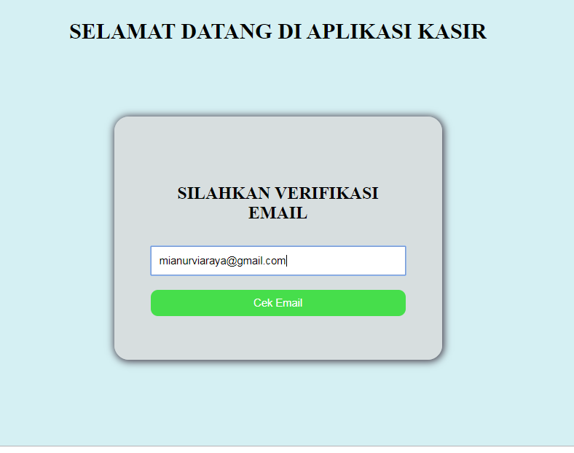

1. **HALAMAN LOGIN**

* Bisa melakukan login jika email sudah terdaftar

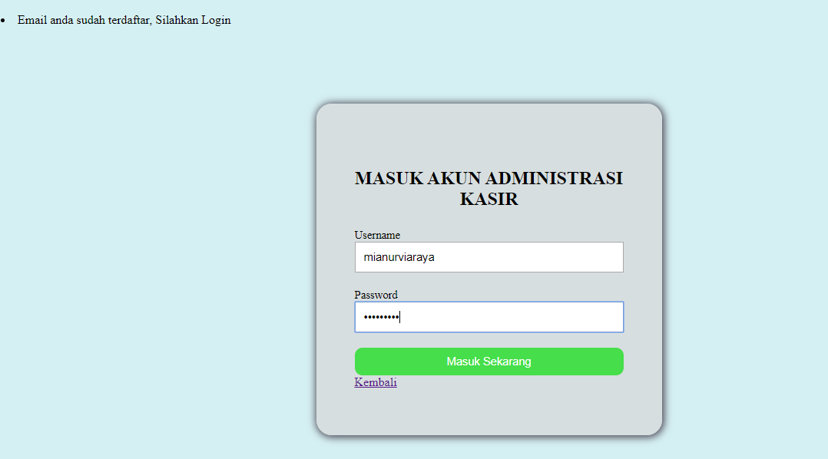

1. HALAMAN REGISTRASI

* Melakukan registrasi jika email belum terdaftar

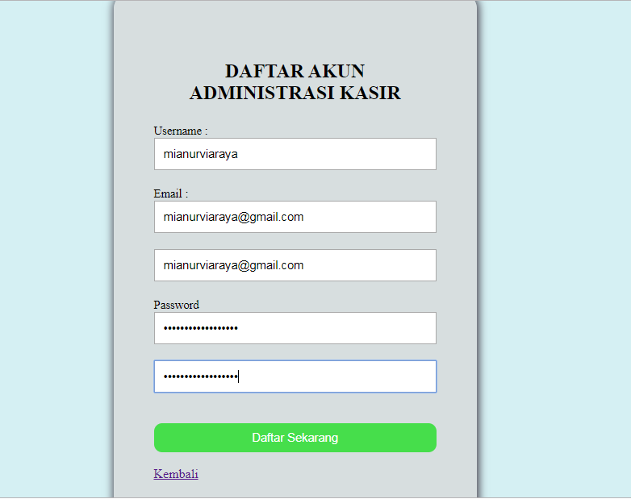

1. HALAMAN ADMIN

Didalam halaman admin ini terdapat bebearapa menu seperti menu untuk pemesanan, keranjang, riwayat pemesanan, dan logout.

* FORM PESANAN

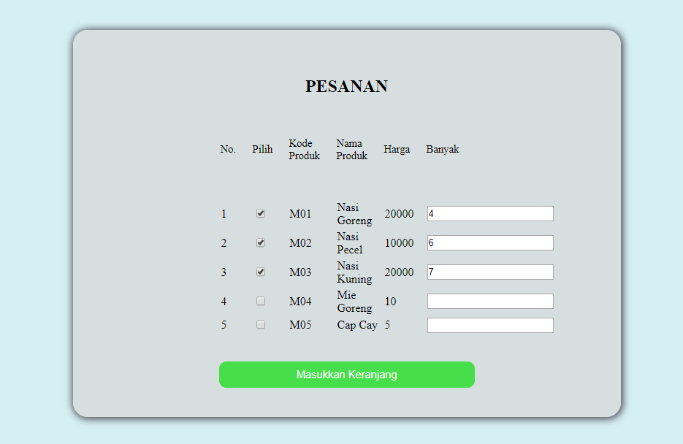

* FORM KERANJANG

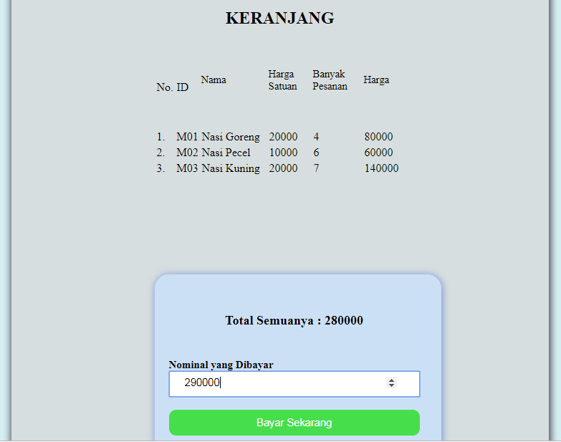

* FORM RIWAYAT

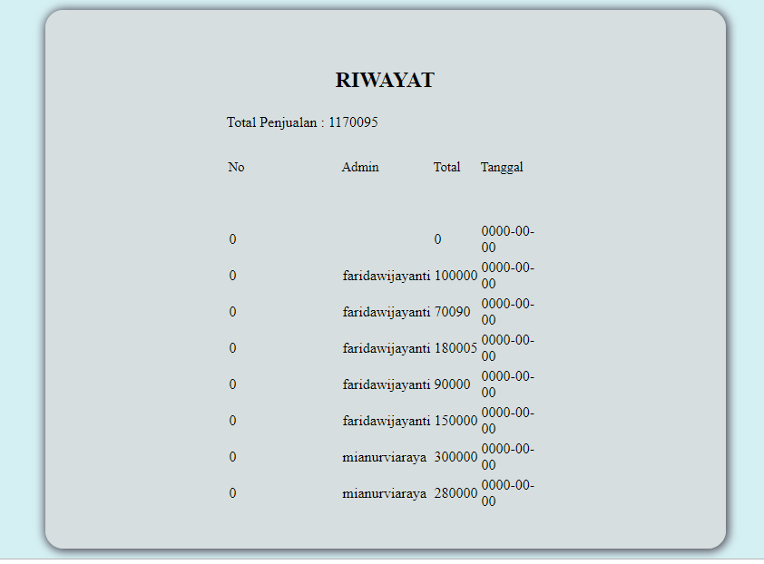

* FORM LOGOUT

Untuk form logout ini, ketika tombol diklik maka akan langsung kembali ke halaman awal atau halaman utama .

